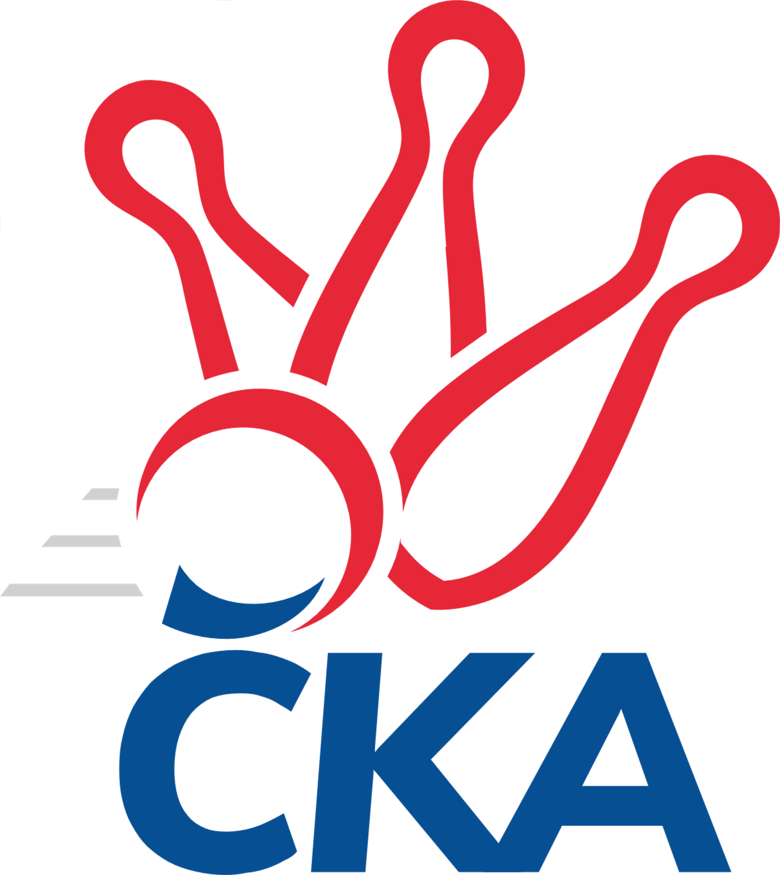
1. KUŽELKÁŘSKÁ LIGA DOROSTU

Č. 9

Ročník 2021/2022 21.11.2021

Nejlepšího výkonu v tomto kole: 1713 dosáhlo družstvo: SKK Primátor Náchod

1.KLD B 2021/2022
Výsledky 9. kola

Souhrnný přehled výsledků:
SKK Primátor Náchod B - SKK Primátor Náchod 0:2 1652:1713 21.11.
SKK Jičín - KK Jiří Poděbrady 0:2 1434:1588 21.11.
SKK Hořice - TJ Spartak Rokytnice n. J. 2:0 1531:1514 21.11.
Tabulka družstev:
1. SKK Primátor Náchod 7 7 0 0 14 : 0 1646 14
2. SKK Vrchlabí SPVR 7 5 0 2 10 : 4 1590 10
3. SKK Primátor Náchod B 8 5 0 3 10 : 6 1586 10
4. KK Jiří Poděbrady 8 5 0 3 10 : 6 1560 10
5. SKK Jičín 8 2 0 6 4 : 12 1460 4
6. SKK Hořice 8 2 0 6 4 : 12 1449 4
7. TJ Spartak Rokytnice n. J. 6 0 0 6 0 : 12 1486 0

Nejlepší šestka kola - absolutně |  |  |  |  | Nejlepší šestka kola - dle průměru kuželen
Počet | Jméno | Název týmu | Výkon |  | Počet | Jméno | Název týmu | Průměr (%) | Výkon
4x | František Adamů ml. | Náchod | 616 |  | 4x | František Adamů ml. | Náchod | 116.23 | 616
8x | Martin Hanuš | Náchod B | 577 |  | 2x | Ondřej Šafránek | Poděbrady | 115.17 | 557
3x | Jan Majer | Náchod B | 570 |  | 6x | Adam Janda | Poděbrady | 113.31 | 548
3x | Ondřej Šafránek | Poděbrady | 557 |  | 1x | Matěj Ditz | Rokytnice | 109.79 | 543
6x | Veronika Kábrtová | Náchod | 552 |  | 8x | Martin Hanuš | Náchod B | 108.88 | 577
5x | Adam Janda | Poděbrady | 548 |  | 4x | Jan Majer | Náchod B | 107.55 | 570

Podrobné výsledky kola:

SKK Primátor Náchod B 1652 0:2 1713 SKK Primátor Náchod
Martin Hanuš 144 143 136 154 577 552 130 142 147 133 Veronika Kábrtová
Jan Majer 131 147 154 138 570 545 142 136 136 131 Barbora Lokvencová
Kryštof Brejtr 137 128 110 130 505 538 143 146 121 128 Danny Tuček
nikdo nenastoupil 0 0 0 616 156 157 157 146 František Adamů ml.
rozhodčí: Jaroslav Dyntera

Nejlepší výkon utkání: 616 - František Adamů ml.
SKK Jičín 1434 0:2 1588 KK Jiří Poděbrady
Jana Bínová 124 120 114 121 479 468 121 107 117 123 Vojtěch Bulíček
Matěj Šuda 111 118 136 101 466 548 131 152 125 140 Adam Janda
Natálie Soukupová 130 131 97 131 489 483 130 109 125 119 Lucie Dlouhá
Matěj Plaňanský 97 113 99 89 398 557 158 124 152 123 Ondřej Šafránek
rozhodčí: František Černý

Nejlepší výkon utkání: 557 - Ondřej Šafránek
SKK Hořice 1531 2:0 1514 TJ Spartak Rokytnice n. J.
Adéla Fikarová 126 116 136 129 507 543 149 136 127 131 Matěj Ditz
Tereza Kroupová 144 126 127 121 518 527 117 153 114 143 Filip Hanout
Ondřej Košťál 128 117 120 141 506 444 117 108 107 112 Martin Pacák
Jan Modřický 86 124 120 130 460 0 0 0 nikdo nenastoupil
rozhodčí: Bořek Fikar

Nejlepší výkon utkání: 543 - Matěj Ditz

Pořadí jednotlivců:
jméno hráče družstvo celkem plné dorážka chyby poměr kuž. Maximum

1. Ondřej Stránský SKK Vrchlabí SPVR 577.75 380.0 197.8 3.3 3/4 (605)
2. František Adamů ml. SKK Primátor Náchod 576.67 385.8 190.9 4.7 3/4 (616)
3. Veronika Kábrtová SKK Primátor Náchod 559.56 369.0 190.6 3.0 4/4 (602)
4. Martin Hanuš SKK Primátor Náchod B 551.05 368.5 182.6 4.3 4/4 (633)
5. Jan Majer SKK Primátor Náchod B 543.42 369.3 174.1 9.5 3/4 (570)
6. Adam Janda KK Jiří Poděbrady 535.06 363.6 171.5 6.9 4/4 (557)
7. Barbora Lokvencová SKK Primátor Náchod 534.56 353.8 180.8 3.9 4/4 (556)
8. Ondřej Šafránek KK Jiří Poděbrady 530.96 356.9 174.0 7.0 4/4 (557)
9. Kryštof Brejtr SKK Primátor Náchod B 524.65 358.9 165.8 8.3 4/4 (583)
10. Jana Bínová SKK Jičín 517.31 358.8 158.5 8.8 4/4 (543)
11. Jakub Kašpar TJ Spartak Rokytnice n. J. 515.50 358.5 157.0 8.0 2/3 (547)
12. Adam Svatý SKK Vrchlabí SPVR 515.44 354.6 160.9 9.9 4/4 (573)
13. Tereza Venclová SKK Vrchlabí SPVR 514.69 360.4 154.3 10.3 4/4 (548)
14. Matěj Ditz TJ Spartak Rokytnice n. J. 514.17 354.8 159.4 11.4 3/3 (543)
15. Danny Tuček SKK Primátor Náchod 513.94 343.9 170.1 6.9 4/4 (565)
16. Ondřej Košťál SKK Hořice 513.90 357.2 156.7 8.2 5/5 (562)
17. Vojtěch Bulíček KK Jiří Poděbrady 494.75 342.6 152.2 9.3 3/4 (556)
18. Filip Hanout TJ Spartak Rokytnice n. J. 485.75 326.7 159.1 10.9 3/3 (527)
19. Šimon Fiebinger SKK Vrchlabí SPVR 484.44 334.6 149.8 9.3 4/4 (515)
20. Matěj Šuda SKK Jičín 480.56 334.9 145.7 11.8 4/4 (510)
21. Tereza Kroupová SKK Hořice 473.60 331.1 142.5 9.5 5/5 (521)
22. Michaela Košnarová KK Jiří Poděbrady 461.67 321.3 140.4 12.8 3/4 (505)
23. Robin Bureš SKK Jičín 455.50 313.3 142.3 13.4 4/4 (462)
24. Martin Pacák TJ Spartak Rokytnice n. J. 452.17 326.7 125.5 15.3 2/3 (466)
25. Petr Doubek SKK Primátor Náchod B 448.00 317.3 130.7 16.2 3/4 (516)
26. Jan Modřický SKK Hořice 444.25 318.8 125.5 18.2 5/5 (472)
27. Adéla Fikarová SKK Hořice 437.25 321.9 115.4 17.1 5/5 (507)
28. Matěj Plaňanský SKK Jičín 431.83 305.8 126.0 19.2 4/4 (468)
Lucie Dlouhá KK Jiří Poděbrady 525.00 366.0 159.0 11.5 2/4 (567)
Lukáš Hejčl SKK Primátor Náchod B 476.00 331.5 144.5 13.5 2/4 (512)
Natálie Soukupová SKK Jičín 461.50 327.7 133.8 12.2 2/4 (492)
Jan Gintar SKK Primátor Náchod B 440.00 334.0 106.0 16.0 1/4 (440)
Lucie Martínková KK Jiří Poděbrady 376.00 298.0 78.0 16.0 1/4 (376)
Sportovně technické informace:

Starty náhradníků:
registrační číslo jméno a příjmení datum startu družstvo číslo startu
Hráči dopsaní na soupisku:
registrační číslo jméno a příjmení datum startu družstvo

Program dalšího kola:

-- volný los -- - SKK Hořice
28.11.2021 ne 10:00 TJ Spartak Rokytnice n. J. - SKK Primátor Náchod B
28.11.2021 ne 10:00 SKK Primátor Náchod - SKK Jičín
28.11.2021 ne 10:00 KK Jiří Poděbrady - SKK Vrchlabí SPVR

